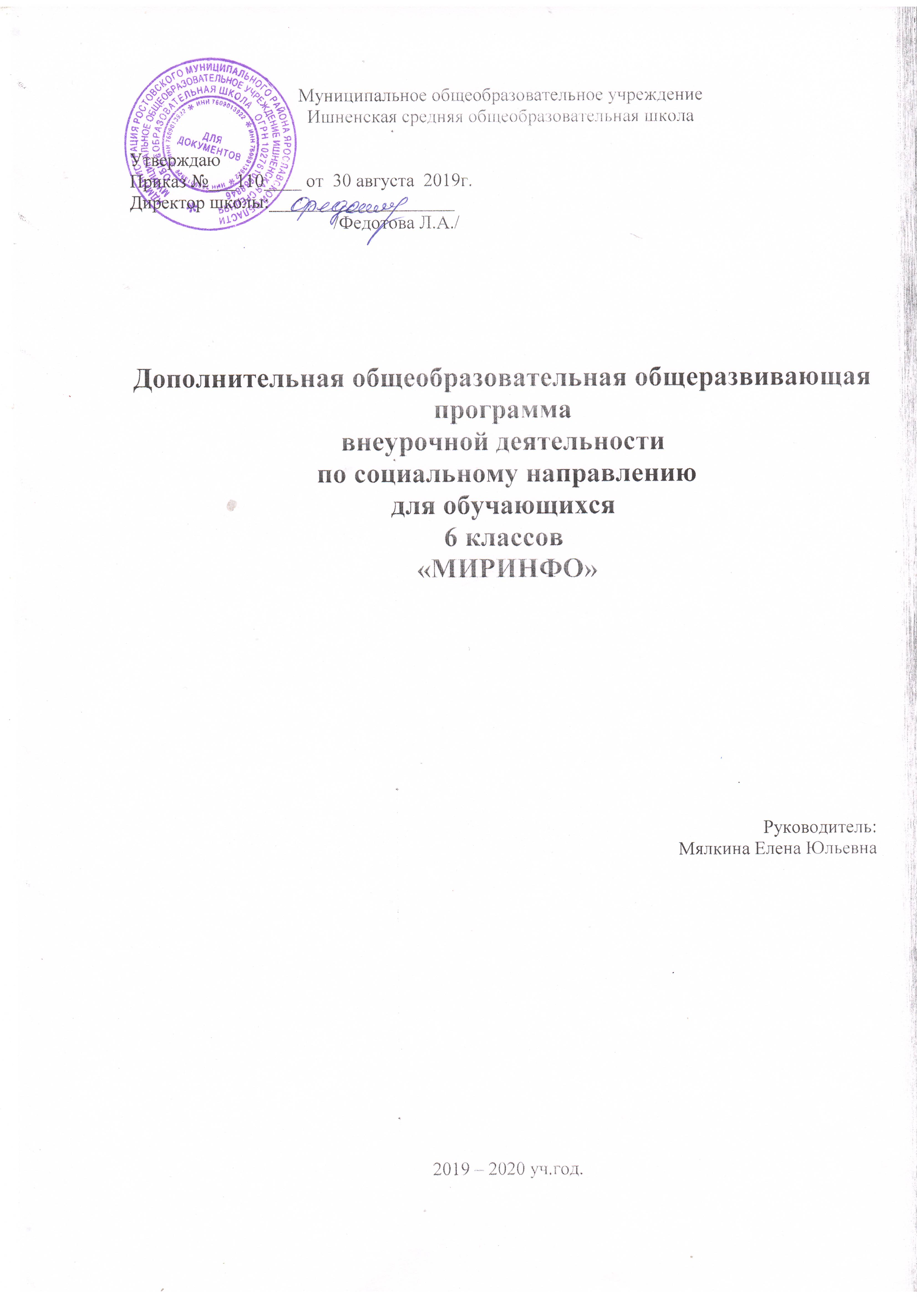

Пояснительная записка
Дополнительная образовательная программа по информатике «МИРИНФО» составлена в соответствии с требованиями Федерального государственного образовательного стандарта общего образования (ФГОС OOO). На основе авторской программы курса информатики для 5-6 классов Л.Л.Босовой, которая адаптирована к условиям внеурочной деятельности.
Программа направлена на обеспечение условий развития личности учащегося; творческой самореализации; умственного и духовного развития.
Необходимость разработки данной программы обусловлена потребностью развития информационных и коммуникационных технологий (ИКТ), в системе непрерывного образования в условиях информатизации и массовой коммуникации современного общества. Сегодня человеческая деятельность в технологическом плане меняется очень быстро, на смену существующим технологиям и их конкретным техническим воплощениям быстро приходят новые, которые специалисту приходится осваивать заново.
Дополнительное образование по информатики основной школы является частью организационного продолжения курса информатики, который включает в себя также пропедевтический курс в начальной школе и профильное обучение информатике в старших классах.
Информатика имеет очень большое и всё возрастающее число междисциплинарных связей, причём как на уровне понятийного аппарата, так и на уровне инструментария. Многие положения, развиваемые информатикой, рассматриваются как основа создания и использования информационных и коммуникационных технологий (ИКТ) — одного из наиболее значимых технологических достижений современной цивилизации. Особенность информатики заключается в том, что многие предметные знания и способы деятельности (включая использование средств ИКТ) имеют значимость для других предметных областей и формируются при их изучении. Вместе с математикой, физикой, химией, биологией курс информатики закладывает основы естественнонаучного мировоззрения.
Цель программы:
Формирование информационной компетенции и культуры обучающегося, формирование представления о компьютере как универсальном устройстве обработки, хранении и передачи информации.
Данная цель достигается решениями следующих задач:
Задачи:
- развивать основные навыки и умения использования компьютерных устройств;
- формировать представления об основных изучаемых понятиях: информация, алгоритм, модель – и их свойствах;
- развивать алгоритмического мышления, необходимого для профессиональной деятельности в современном обществе; развивать умения составлять и записывать алгоритм для конкретного исполнителя;
- формировать знания об алгоритмических конструкциях, логических значениях и операциях; знакомство с одним из языков программирования и основными алгоритмическими структурами — линейной, условной и циклической;
- формировать умения формализации и структурирования информации, умения выбирать способ представления данных в соответствии с поставленной задачей — таблицы, схемы, графики, диаграммы, с использованием соответствующих программных средств обработки данных;
- воспитать ответственное отношение к информации с учетом правовых и этических аспектов ее распространения; избирательного отношения к полученной информации;
- выработать навыки применения средств ИКТ в повседневной жизни, при выполнении индивидуальных и коллективных проектов, в учебной деятельности, дальнейшем освоении профессий, востребованных на рынке труда.

Место предмета в учебном плане
Дополнительная образовательная программа по информатике «МИРИНФО» рассчитана для обучающихся 11-12 лет сроком на 2 года обучения. Всего 68 ч., по одному часу в неделю. На первый год обучения отводится 34 ч. и на второй год обучения отводится 34 ч. внеаудиторного времени. Занятия проводятся в группе по 12-15 человек.
Для развития устойчивого интереса к учебному процессу в дополнительном образовании по информатике используются учебники Босовой Л.Л. – (Информатика 5 класс. М.: Бином. Лаборатория знаний) и (Информатика 6 класс. М.: Бином. Лаборатория знаний), а также используются презентации, цифровые образовательные ресурсы (ЦОР), электронные образовательные ресурсы (ЭОР).
Образовательные результаты формируются в деятельностной форме с использованием следующих методов:
- словесного (рассказ, объяснение, лекция, беседа, работа с учебником);
- наглядного (наблюдение, иллюстрация, демонстрация наглядных пособий, презентаций);
- практического (устные и письменные упражнения, практические компьютерные работы);
- проектного.
Планирования результатов освоения курса
Сформулированная цель реализуются через достижение образовательных результатов. Эти результаты структурированы по ключевым задачам дополнительного общего образования, отражающим индивидуальные, общественные и государственные потребности, и включают в себя личностные, предметные, метапредметные результаты.
Личностные результаты:
- формирование ответственного отношения к учению, готовности и способности, обучающихся к саморазвитию и самообразованию на основе мотивации к обучению и познанию;
- формирование целостного мировоззрения, соответствующего современному уровню развития науки и общественной практики;
- развитие осознанного и ответственного отношения к собственным поступкам при работе с информацией;
- формирование коммуникативной компетентности в процессе образовательной, учебно-исследовательской, творческой и других видов деятельности.
Предметные результаты:
- умение использовать термины «информация», «сообщение», «данные», «кодирование», «алгоритм», «программа»; понимание различий между употреблением этих терминов в обыденной речи и в информатике;
- умение кодировать и декодировать тексты при известной кодовой таблице;
- умение составлять неветвящиеся (линейные) алгоритмы управления исполнителями и записывать их на выбранном алгоритмическом языке (языке программирования);
- умение использовать логические значения, операции и выражения с ними;
- умение формально выполнять алгоритмы, описанные с использованием конструкций ветвления (условные операторы) и повторения (циклы), вспомогательных алгоритмов, простых и табличных величин.
Метапредметные результаты:
- умение самостоятельно определять цели своего обучения, ставить и формулировать для себя новые задачи в учёбе и познавательной деятельности, развивать мотивы и интересы своей познавательной деятельности;
- владение основами самоконтроля, самооценки, принятия решений и осуществления осознанного выбора в учебной и познавательной деятельности;
- умение определять понятия, создавать обобщения, устанавливать аналогии, классифицировать, самостоятельно выбирать основания и критерии для классификации, устанавливать причинно-следственные связи, строить логическое рассуждение, умозаключение (индуктивное, дедуктивное и по аналогии) и делать выводы;
- умение создавать, применять и преобразовывать знаки и символы, модели и схемы для решения учебных и познавательных задач;

- смысловое чтение;
- умение осознанно использовать речевые средства в соответствии с задачей коммуникации; владение устной и письменной речью;
- формирование и развитие компетентности в области использования информационно-коммуникационных технологий (далее ИКТ-компетенции).

Учебно-тематический план,
второго года обучения

№ п/п, | Тема | Содержание | Форма | Кол-во часов
 |  |  |  | теория | Прак-тика | Всего:
 | Введение | Техника безопасности и организация рабочего места.  Информация и информатика. Знакомство с учебником. | Вводная беседа, иллюстрация плаката по технике безопасности и организация рабочего места | 1 |  | 1
 | Компьютер и информация | Компьютер – универсальная машина для работы с информацией. Файлы и папки.  Как информация представляется в компьютере, или Цифровые данные. Двоичное кодирование числовой информации. Перевод целых десятичных чисел в двоичный код. Перевод целых чисел из двоичной системы счисления в десятичную. Тексты в памяти компьютера. Изображения в памяти компьютера. Единицы измерения информации.  История вычислительной техники.  История счета и систем счисления.  Компьютерный практикум  Клавиатурный тренажер.  Практическая работа №1. Работа с файлами и папками. Часть 1.  Практическая работа №2. Знакомимся с текстовым  процессором Word.  Практическая работа №3. Редактируем и форматируем текст. Создаем надписи.  Практическая работа №4. Нумерованные списки.  Практическая работа №5. Маркированные списки. | Объяснение, Демонстрация презентации,  Иллюстрация,  Беседа,  Работа с учебником,  Практическая работа,  Работа с карточками | 4 | 4 | 8
 | Человек и информация | Информация и знания.  Чувственное познание окружающего мира.  Мышление и его формы. Понятие как форма мышления. Как образуются понятия. Содержание и объём понятия. Отношения между понятиями (тождество, перекрещивание, подчинение, соподчинение, противоположность, противоречие). Определения понятий. Суждения. Умозаключения.  Компьютерный практикум  Практическая работа №6. Создаем таблицы.  Практическая работа №7. Размещаем текст и графику в таблице.  Практическая работа №8. Строим диаграммы.  Практическая работа №9. Изучаем графический редактор Paint.  Практическая работа №10. Планируем работу в графическом редакторе.  Практическая работа №11. Рисуем в редакторе Word.  Практическая работа №12. Рисунок на свободную тему. | Объяснение, Демонстрация презентации,  Иллюстрация,  Беседа,  Работа с учебником,  Практическая работа,  Работа с карточками | 6 | 6 | 12
 | Элементы алгоритмизации | Что такое алгоритм. О происхождении слова алгоритм.  Исполнители вокруг нас.  Формы записи алгоритмов.  Графические исполнители в среде программирования Кумир. Исполнитель РОБОТ. Исполнитель Черепашка. Исполнитель Чертежник.  Типы алгоритмов. Линейные алгоритмы. Алгоритмы с ветвлениями. Алгоритмы с повторениями.  Ханойская башня.  Компьютерный практикум  Практическая работа №13. PowerPoint. «Часы».  Практическая работа №14. PowerPoint. «Времена года».  Практическая работа №15. PowerPoint. «Скакалочка».  Практическая работа №16. Работа с файлами и папками. Часть 2.  Практическая работа №18. Знакомство со средой программирования Кумир.  Практическая работа №19. Исполнитель РОБОТ.  Практическая работа №20. Исполнитель Черепаха.  Практическая работа №21. Исполнитель Чертежник. | Объяснение, Демонстрация презентации,  Иллюстрация,  Беседа,  Работа с учебником,  Практическая работа,  Работа с карточками | 5 | 6 | 11
 | Резерв учебного времени.  Повторение изученного материала | Повторение изученного материала. Практическая работа. Создаем слайд-шоу. Выполнение и представление индивидуальных творческих работ (текст, рисунок, комбинированный документ, презентация, анимация | Практическая работа,  Работа с карточками |  |  | 2
Итого: |  |  |  |  | 34 ч.

Второй год обучения
(1 ч. в неделю, 34 ч. в год)
Содержание изучаемого курса

Содержание курса дополнительной образовательной программы по информатике «МИРИНФО» для второго года обучения представлено следующими укрупненными модулями.
Теоретическая информатика:
- Информатика и информация.
- Многообразие форм представления информации.
- Действия с информацией: поиск информации, сбор информации, обработка информации, хранение информации, передача информации.
- Кодирование информации.
- Метод координат как универсальный способ кодирования графической информации с помощью чисел.
- Системы счисления.
- Двоичное кодирование текстовой и графической информации.
- Единицы измерения информации.
- Элементы формальной логики: понятие, суждение, умозаключение. Необходимые и достаточные условия.
- Понятие алгоритма, примеры алгоритмов.
- Исполнители алгоритмов, система команд исполнителя алгоритма (СКИ).
- Способы записи алгоритмов.
Средства информатизации:
- Аппаратное обеспечение компьютера.
- Виды памяти в компьютере.
- Информационные носители.
- Файл, основные операции с файлами.
- Программное обеспечение компьютера.
- Назначение операционной системы.
- Техника безопасности и санитарно-гигиенические нормы при работе на компьютере.
Информационные технологии:
- Текстовый редактор: назначение и основные функции.
- Графический редактор: назначение и основные функции.
- Калькулятор и его возможности.
- Мультимедийные технологии.
Социальная информатика:
- Предыстория информатики.
- Основные этапы развития вычислительной техники.
- Роль информации в жизни общества.
- Информационная этика.

Перечень средств ИКТ,
необходимых для реализации программы
Аппаратные средства
Компьютер – универсальное устройство обработки информации; основная конфигурация современного компьютера обеспечивает учащемуся мультимедиа-возможности: видеоизображение.
Проектор, подсоединяемый к компьютеру, видеомагнитофону, микроскопу и т. п.; технологический элемент новой грамотности – радикально повышает: уровень наглядности в работе учителя, возможность для учащихся представлять результаты своей работы всему классу, эффективность организационных и административных выступлений.
Принтер – позволяет фиксировать на бумаге информацию, найденную и созданную

учащимися или учителем. Для многих школьных применений необходим или желателен цветной принтер. В некоторых ситуациях очень желательно использование бумаги и изображения большого формата.
Устройства для ручного ввода текстовой информации и манипулирования экранными объектами – клавиатура и мышь (и разнообразные устройства аналогичного назначения).
Программные средства
- Операционная система.
- Файловый менеджер (в составе операционной системы или др.).
- Антивирусная программа.
- Программа-архиватор.
- Клавиатурный тренажер.
- Интегрированное офисное приложение, включающее текстовый редактор, растровый и векторный графические редакторы, программу разработки презентаций и электронные таблицы.
- Мультимедиа проигрыватель (входит в состав операционных систем или др.).
- Система программирования.
Список используемой литературы
- Информатика и ИКТ. 5-7 классы: методическое пособие/ Л.Л. Босова, А.Ю. Босова. – М.: БИНОМ. Лаборатория знаний, 2009.
- Информатика: Учебник для 5 класса/Л.Л. Босова. – 5-е изд. – М.: БИНОМ. Лаборатория знаний, 2007.
- Информатика: Учебник для 6 класса/Л.Л. Босова. – 5-е изд. – М.: БИНОМ. Лаборатория знаний, 2007.
- Информатика и ИКТ: рабочая тетрадь для 5 класса/Л.Л. Босова. – М.: БИНОМ. Лаборатория знаний, 2009.
- Информатика и ИКТ: рабочая тетрадь для 6 класса/Л.Л. Босова. – М.: БИНОМ. Лаборатория знаний, 2009.
- Поурочные разработки по информатике:5 класс/ Югова Н.Л., Хлобыстова И.Ю. - М.: ВАКО, 2010.
- Поурочные разработки по информатике:6 класс/ Югова Н.Л., Хлобыстова И.Ю. - М.: ВАКО, 2010.
- Информатика. 5-6 класс. Начальный курс: Учебник. 2-е изд., переработанное/под ред. Н.В. Макаровой. – СПб.: Питер, 2006.
Интернет ресурсы.
- http://www.informika.ru
- http://www.edu.ru
- http://www.encyclopedia.ru
- http://www.kpolyakov.ru
- http://www.informika.na.by
Поурочное планирование в 6 классе:
№ п/п, | Тема | Содержание
 | Введение | Техника безопасности и организация рабочего места.  Информация и информатика. Знакомство с учебником.
 | Компьютер и информация | Компьютер – универсальная машина для работы с информацией. Файлы и папки. Практическая работа №1. Работа с файлами и папками.
 | Компьютер и информация | Как информация представляется в компьютере, или Цифровые данные. Двоичное кодирование числовой информации.
 | Компьютер и информация | Перевод целых десятичных чисел в двоичный код. Практическая работа №2. Знакомимся с текстовым процессором Word.
 | Компьютер и информация | Перевод целых чисел из двоичной системы счисления в десятичную.
 | Компьютер и информация | Единицы измерения информации.  История вычислительной техники.  История счета и систем счисления.  Компьютерный практикум  Клавиатурный тренажер.
 | Компьютер и информация | Практическая работа №3. Редактируем и форматируем текст. Создаем надписи.
 | Компьютер и информация | Тексты в памяти компьютера. Изображения в памяти компьютера
 | Компьютер и информация | Практическая работа №4. Нумерованные списки.  Практическая работа №5. Маркированные списки.
 | Человек и информация | Информация и знания.  Чувственное познание окружающего мира.  Практическая работа №6. Создаем таблицы.
 | Человек и информация | Мышление и его формы. Понятие как форма мышления.
 | Человек и информация | Практическая работа №7. Размещаем текст и графику в таблице.
 | Человек и информация | Как образуются понятия. Содержание и объём понятия.
 | Человек и информация | Практическая работа №8. Строим диаграммы.
 | Человек и информация | Отношения между понятиями (тождество, перекрещивание, подчинение, соподчинение, противоположность, противоречие).
 | Человек и информация | Практическая работа №9. Изучаем графический редактор Paint.
 | Человек и информация | Практическая работа №10. Планируем работу в графическом редакторе.
 | Человек и информация | Определения понятий. Суждения. Умозаключения.
 | Человек и информация | Практическая работа №11. Рисуем в редакторе Word.
 | Человек и информация | Практическая работа №12. Рисунок на свободную тему.
 | Человек и информация | Практическая работа №13. PowerPoint. «Часы».
22 | Элементы алгоритмизации | Что такое алгоритм. О происхождении слова алгоритм. Исполнители вокруг нас.  Практическая работа №14. PowerPoint. «Времена года».
23 | Элементы алгоритмизации | Формы записи алгоритмов.  Практическая работа №15. PowerPoint. «Скакалочка».  Практическая работа №16. Работа с файлами и папками.
24 | Элементы алгоритмизации | Графические исполнители в среде программирования Кумир.
25 | Элементы алгоритмизации | Практическая работа №18. Знакомство со средой программирования Кумир.
26 | Элементы алгоритмизации | Исполнитель РОБОТ
27 | Элементы алгоритмизации | Исполнитель Черепашка.
28 | Элементы алгоритмизации | Исполнитель Чертежник.
29 | Элементы алгоритмизации | Практическая работа №19. Исполнитель РОБОТ.
30 | Элементы алгоритмизации | Типы алгоритмов. Линейные алгоритмы. Алгоритмы с ветвлениями. Алгоритмы с повторениями.  Ханойская башня.
31 | Элементы алгоритмизации | Практическая работа №20. Исполнитель Черепаха.
32 | Элементы алгоритмизации | Практическая работа №21. Исполнитель Чертежник
33-34 | Резерв учебного времени.  Повторение изученного материала | Повторение изученного материала. Практическая работа. Создаем слайд-шоу. Выполнение и представление индивидуальных творческих работ (текст, рисунок, комбинированный документ, презентация, анимация

